1.数据库的安全机制中，通过提供（）供第三方开发人员调用进行数据更新，从而保证数据库的关系模式不被第三方所获取。
A.触发器 B.存储过程 C.视图 D.索引

2.给定学生关系S(学号，姓名，学院名，电话,家庭住址)、课程关系C(课程号,课程名，选修课程号)、选课关系SC(学号,课程号,成绩)。查询“张晋”选修了“市场营销”课程的学号、学生名、学院名、成绩的关系代数表达式为: π1,2,3,7( π 1,2,3( )∞( ) )。
问题1：
A.σ2=张晋(S) B.σ2='张晋'(S) C.σ2=张晋(SC) D.σ2='张晋'(SC)

问题2：
A.π2,3(σ2='市场营销'(C))∞SC B.π2,3(σ2=市场营销(SC))∞C
C.π1,2(σ2='市场营销'(C))∞SC D.π1,2(σ2=市场营销 (SC))∞C

3.设关系模式R(U,F), U={A1，A2, A3, A4}，函数依赖集F={A1→A2, A1→A3，A2→A4}，关系R的候选码是( )。下列结论错误的是( )。
问题1：
A.A1 B.A2 C.A1A2 D.A1A3
问题2：
A.A1→A2A3为F所蕴涵 B.A1- > A4为F所蕴涵
C.A1A2→A4为F所蕴涵 D.A2→A3为F所蕴涵
4.采用三级模式结构的数据库系统中，如果对一个表创建聚簇索引，那么改变的是数据库的（）。
A.外模式 B.模式 C.内模式 D.用户模式

5.某销售公司员工关系E(工号、姓名、部门名、电话、住址)，商品关系C(商品号、商品名、库存数)和销售关系EC(工号、商品号、销售数、销售日期)。查询“销售部1”在2020年11月11日销售“HUWEI Mate40”商品的员工工号、姓名、部门名及其销售的商品名，销售数的关系代数表达式为
π1,2,3,7,8( ( ) ⋈ ( ( ) ⋈ ( ) ) )
问题1：
A.σ3=销售部1(E) B.σ3=销售部1(C) C.σ3=‘销售部1’(E) D.σ3=‘销售部1’(C)

问题2：
A.π2,3(σ2=‘HUWEI Mate40 ’(C)) B.π1,2(σ2= ‘HUWEI Mate40 ’(C))
C.π2,3(σ2=‘HUWEI Mate40 ’(EC)) D.π1,2(σ2=‘HUWEI Mate40 ’(EC))

问题3：
A.σ4=‘2020年11月11日’(C) B.σ3=‘2020年11月11日’(C)
C.σ4=‘2020年11月11日’(EC) D.σ3=‘2020年11月11日’(EC)

6.给定关系R (U,F)，其中U={A,B,C,D,E,H}，F={A→B，B→DH，A→H,C→E}。关系有（ ），F中（ ）。
问题1：
A.一个候选码A B.2个候选码A、B C.一个候选码AC D.两个候选码A、C

问题2：
A.不存在传递依赖，但存在冗余函数依赖
B.既不存在传递依赖,也不存在冗余函数依赖
C.存在传递依赖A→D和A→H，但不存在冗余函数依赖
D.存在传递依赖A→D和A→H，并且还存在冗余函数依赖

7.如下图如下E-R图中，两个实体R1、R2之间有一个联系E，当E的类型为（ ）时必须将E转换成—个独立的关系模式？
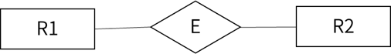
A.1:1 B.1:* C.*：1 D.*： *

8.以下关于数据库两级映像的叙述中，正确的是（ ）。
A.模式/内模式映像实现了外模式到内模式之间的相互转换
B.模式/内模式映像实现了概念模式到内模式之间的相互转换
C.外模式/模式的映像实现了概念模式到内模式之间的相互转换
D.外模式/内模式的映像实现了外模式到内模式之间的相互转换

9.某企业信息系统采用分布式数据库系统。“当某一场地故障时， 系统可以使用其他场地上的副本而不至于使整个系统瘫痪”称为分布式数据库的（ ）。
A.共享性 B.自治性 C.可用性 D.分布性

10.关系R、S如下表所示，R⋈S的结果集为（ ），R、S的左外联接、右外联接和完全外联接的元组个数分别为（ ）。
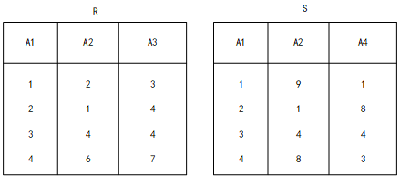
问题1：
A.{ (2,1,4),(3,4,4)}
B.{ (2,1,4,8),(3,4,4,4)}
C.{ (C,1.4.2,1.8).(3.4.4.3,4,4)}
D.{ (1,2,3,1,9,1),(2,1,4,2,1,8),(3,4,4,3,4,4).(4,6,7.4,8,3)}

问题2：
A.2,2,4 B.2,2,6
C.4,4,4 D.4,4,6

11.假设关系R<U, F>, U={A,B,C,D,E}, F= {A→BC,AC→D,B→D}，那么在关系R中（ ）。
A.不存在传递依赖，候选关键字A B.不存在传递依赖，候选关键字AC
C.存在传递依赖A→D，候选关键字A D.存在传递依赖B→D，候选关键字C

12.某高校信息系统设计的分E-R图中，人力部门定义的职工实体具有属性：职工号、姓名、性别和出生日期；教学部门定义的教师实体具有属性：教师号、姓名和职称。这种情况属于（ ），在合并E-R图时，（ ）解决这一冲突。
问题1：
A.属性冲突 B.命名冲突 C.结构冲突 D.实体冲突

问题2：
A.职工和教师实体保持各自属性不变
B.职工实体中加入职称属性，删除教师实体
C.教师也是学校的职工，故直接将教师实体删除
D.将教师实体所有属性并入职工实体，删除教师实体

13.事务的（ ）是指，当某个事务提交（COMMIT）后，对数据库的更新操作可能还停留在服务器磁盘缓冲区而未写入到磁盘时，即使系统发生故障，事务的执行结果仍不会丢失。
A.原子性 B.一致性 C.隔离性 D.持久性

14.给定关系R（A，B，C，D）和S（B，C，E，F）与关系代数表达式π_{1,5,7}（σ₂₌₅ （RXS）)等价的SQL语句如下：SELECT（ ）FROM R，S（ ）；
问题1：
A.R.A，R.B，S.F B.R.A，S.B，S.E C.R.A，S.E，S.F D.R.A，S.B，S.F

问题2：
A.WHERE R.B=S.B B.HAVING R.B=S.B
C.WHERE R.B=S.E D.HAVING R.B=S.E

15.给定关系R（U，Fr），其中，属性集U={A，B，C，D}，函数依赖集Fr={A→BC，B→D}；关系S（U，Fs），其中，属性集U={ACE}，函数依赖集Fs={A→C，C→E}。R和S的主键分别为（ ）。关于Fr和Fs的叙述，正确的是（ ）。
问题1：
A.A、A B.AB、A C.A、AC D.AB、AC

问题2：
A.Fr蕴含A→B、A→C，但Fr不存在传递依赖
B.Fs蕴含A→E，Fs存在传递依赖，但Fr不存在传递依赖
C.Fr、Fs分别蕴含A→D，A→E，故Fr、Fs都存在传递依赖
D.Fr蕴含A→D，Fr存在传递依赖，但是Fs不存在传递依赖

16.当某一场地故障时，系统可以使用其他场地上的副本而不至于使整个系统瘫痪。 这称为分布式数据库的（ ）。
A.共享性 B.自治性 C.可用性 D.分布性

17.若事务T1对数据D1加了共享锁，事务T2T3分别对数据D2和数据D3加了排它锁，则事务（）。
A.T1对数据D2D3加排它锁都成功，T2T3对数据D1加共享锁成功
B.T1对数据D2D3加排它锁都失败，T2T3对数据D1加排它锁成功
C.T1对数据D2D3加共享锁都成功，T2T3对数据D1加共享锁成功
D.T1对数据D2D3加共享锁都失败，T2T3对数据D1加共享锁成功

18.要将部门表Dept中name列的修改权限赋予用户Ming，并允许Ming将该权限授予他人。实现该要求的SQL语句如下：
A.FOR ALL B.CASCADE C.WITH GRANT OPTION D.WITH CHECK OPTION

19.假设关系R<U,F>,U={A1,A2,A3,A4}, F={A1A3->A2, A1A2->A3,A2->A4},，那么在关系），各候选关键字中必定含有属性（）
问题1：
A.有1个候选关键字A2A3 B.有1个候选关键字A2A4
C.有2个候选关键字A1A2和A1A3 D.有2个候选关键字A1A2和A2A3

问题2:
A.A1,其中A1A2A3为主属性，A4为非主属性 B.A2,其中A2A3A4为主属性，A1为非主属性
C.A2A3,其中A2A3为主属性，A1A4为非主属性 D.A2A4,其中A2A4为主属性，A1A3为非主属性

20.给定关系R(A,B,C,D,E)和关系S(A,C,E,F,G)，对其进行自然连接运算R⋈S后其结果集的属性列为（ ）。
A.R.A,R.C,R.E,S.A,S.C,S.E
B.R.A,R.B,R.C,R.D,R.E,S.F,S.G
C.R.A,R.B,R.C,R.D,R.E,S.A,S.C,S.E
D.R.A,R.B,R.C,R.D,R.E,S.A,S.C,S.E,S.F,S.G

21.给定关系R（A, B,C,D）和S（C,D,E），若关系R与S进行自然连接运算，则运算后的元组属性列数为（ ）；关系代数表达式π_{1，4}（σ2=5（R⋈S））与（ ）等价。
问题1：A.4 B.5 C.6 D.7

问题2：
A.π_{A,D}(σ_{C=D}(R×S)) B.π_{R.A,R.D}(σ_{R.B=S.C}(R×S))
C.π_{A,R.D}(σ_{R.C=S.D}(R×S)) D.π_{R.A,R.D}(σ_{R.B=S.E}(R×S))

22.设有关系模式R（A1,A2,A3,A4,A5,A6），函数依赖集
F={A1->A3,A1A2->A4,A5A6->A1,A3A5->A6,A2A5->A6}。关系模式R的一个主键是（ ）， 从函数依赖集F可以推出关系模式R（ ）。
问题1：
A.A1A4 B.A2A5
C.A3A4 D.A4A5
问题2：
A.不存在传递依赖，故R为1NF B.不存在传递依赖，故R为2NF
C.存在传递依赖，故R为3NF D.每个非主属性完全函数依赖于主键，故R为2NF
23.在分布式数据库中，（ ）是指用户或应用程序不需要知道逻辑上访问的表具体如何分块存储。
A.逻辑透明 B.位置透明 C.分片透明 D.复制透明

24.数据库系统中的视图、存储文件和基本表分别对应数据库系统结构中的（ ）。
A.模式、内模式和外模式 B.外模式、模式和内模式
C.模式、外模式和内模式 D.外模式、内模式和模式

25.某集团公司下属有多个超市，每个超市的所有销售数据最终要存入公司的数据仓库中。假设该公司高管需要从时间、地区和商品种类三个维度来分析某家电商品的销售数据，那么最适合采用（ ）来完成。
A.Data Extraction B.OLAP C.OLTP D.ETL

26.给定教师关系 Teacher（T_no, T_name, Dept_name,Tel），其中属性T_no、T_name、Dept_name和Tel的含义分别为教师号、教师姓名、学院名和电话号码。用SQL创建一个“给定学院名求该学院的教师数”的函数如下：
Create function Dept_count(Dept_name varchar(20))
（ ）
begin
（ ）
select count(*)into d_count
from Teacher
where Teacher.Dept_ name= Dept_name
return d_count
end
问题1：
A.returns integer
B.returns d_count integer
C.declare integer
D.declare d_count integer

问题2：
A.returns integer
B.returns d_count integer
C.declare integer
D.declare d_count integer

27.给定关系R(A,B,C,D,E)与S(B,C,F,G)，那么与表达式π_{2，4，6，7}(σ_{2<7}(R⋈S))等价的SQL语句如下：
SELECT （ ） FROM R, S WHERE （ ） ；
问题1：
A.R.B，D，F，G B.R.B，E，S.C，F，G
C.R.B，R.D，S.C，F D.R.B，R.C，S.C，F

问题2：
A.R.B=S.B OR R.C = S.C OR R.B <S.G B.R.B=S.B OR R.C = S.C OR R.B <S.C
C.R.B=S.B AND R.C = S.C AND R.B <S.G D.R.B=S.B AND R.C = S.C AND R.B <S.C

28.给定关系模式R<U，F>，其中U为属性集，F是U上的一组函数依赖，那么Armstrong公理系统的伪传递律是指（ ）。
A.若X→Y，X→Z，则X→YZ为F所蕴涵
B.若X→Y，WY→Z，则XW→Z为F所蕴涵
C.若X→Y，Y→Z为F所蕴涵，则X→Z为F所蕴涵
D.若Ⅹ→Y为F所蕴涵，且Z⊆U，则XZ→YZ为F所蕴涵

29.设关系模式R（U，F），其中：U= {A，B，C，D，E } ，F={A→B，DE→B，CB→E，E→A，B→D}。（ ）为关系模式R的候选关键字。分解（ ）是无损连接，并保持函数依赖的。
问题1：
- AB
- DE
- DB
- CE

问题2：
A.ρ={ R₁(AC),R₂(ED),R₃(B)}
B.ρ={ R₁(AC),R₂(E),R₃(DB)}
C.ρ={ R₁(AC),R₂(ED),R₃(AB)}
D.ρ={ R₁(ABC),R₂(ED),R₃(ACE)}

30.某企业的培训关系模式R（培训科目，培训师，学生，成绩，时间，教室）， R的函数依赖集 F={培训科目→培训师，（学生，培训科目）→成绩，（时间，教室）→培训科目，（时间，培训师）→教室，（时间，学生）→教室}。关系模式R的主键为（ ），其规范化程度最高达到（ ）。
问题1：
A.（学生，培训科目）
B.（时间，教室）
C.（时间，培训师）
D.（时间，学生）

问题2：
A.1NF
B.2NF
C.3NF
D.BCNF

31.采用三级结构/两级映像的数据库体系结构，如果对数据库的一张表创建聚簇索引，改变的是数据库的（ ）。
A.用户模式
B.外模式
C.模式
D.内模式

32.在某企业的工程项目管理系统的数据库中供应商关系Supp、项目关系Proj和零件关系Part的E-R模型和关系模式如下：

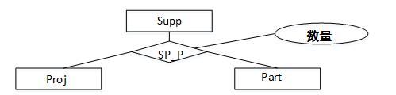
Supp（供应商号，供应商名，地址，电话）
Proj（项目号，项目名，负责人，电话）
Part（零件号，零件名）
其中，每个供应商可以为多个项目供应多种零件，每个项目可由多个供应商供应多种零件。SP_P需要生成一个独立的关系模式，其联系类型为（ ）
给定关系模式SP_P（供应商号，项目号，零件号，数量）查询至少供应了3个项目（包含3项）的供应商，输出其供应商号和供应零件数量的总和，并按供应商号降序排列。
SELECT 供应商号，SUM（数量） FROM（ ）
GROUP BY 供应商号
（ ）
ORDER BY 供应商号DESC;
问题1：
A.*:*:* B.1:*:* C.1:1:* D.1:1:1
问题2：
A.Supp B.Proj C.Part D.SP_P
问题3:
A.HAVING COUNT(项目号)>2
B.WHERE COUNT(项目号)>2
C.HAVING COUNT(DISTINCT(项目号))>2
D.WHERE COUNT(DISTINCT(项目号))>3

33.假设关系R<U，F>，U= {A1，A2,A3}, F={A1A3->A2, A1A2->A3}，则关系R的各候选关键字中必定含有属性（ ）。
A.A1 B.A2 C.A3 D.A2A3

34.若事务T1对数据 D1加了共享锁，事务 T2、T3分别对数据D2、D3加了排它锁，则事务T1对数据（ ）；事务T2对数据（ ）。
问题1：
A.D2、D3加排它锁都成功 B.D2、D3加共享锁都成功
C.D2加共享锁成功,D3加排它锁失败 D.D2、D3加排它锁共享锁都失败
问题2：
A.D1、D2加共享锁都失败 B.D1、D3加共享锁都成功
C.D1加共享锁成功,D3加排它锁失败 D.D1加排它锁成功,D3加共享锁失败

35.下列查询B=“大数据”且F=“开发平台”，结果集属性列为A、B、C、F的关系代数表达式中，查询效率最高的是（ ）。
A.π_{1,2,3,8} (σ_{2=’大数据’^1=5^3=6^8=’开发平台’}(R * S) B.π_{1,2,3,8} (σ_{1=5^3=6^8=’开发平台’}(σ_{2=’大数据’}（R）*S)
C.π_{1,2,3,8} (σ_{2=’大数据’^1=5^3=6}(R * σ_{4=’开发平台’}（S）) D.π_{1,2,3,8} (σ_{1=5^3=6}(σ_{2=’大数据’}(R) *σ_{4=’开发平台’}（S）)
36.给定关系R（A，B，C，D）和关系S（A，C，E，F），对其进行自然连接运算R⋈S后的属性列为（ ）个；与σ_{RE>SE}（R⋈S）等价的关系代数表达式为（ ）。
问题1：A.4 B.5 C.6 D.8

问题2：
A.σ_{2>7}(R*S) B.π_{1,2,3,4,7,8}(σ_{1=5^2>7^3=6}(R*S))
C.σ_{2>’7’}(R*S) D.π_{1,2,3,4,7,8}(σ_{1=5^2>7^3=6}(R*S))

37.给定关系模式R（U，F），其中：U为关系模式R中的属性集，F是U上的一组函数依赖。假设U={A1,A2,A3,A4}, F={A1->A2, A1A2->A3, A1->A4, A2->A4}那么关系R的主键应为（ ）。函数依赖集F中的（ ）是冗余的。
问题1：
A.A1 B.A1A2 C.A1A3 D.A1A2A3

问题2：
A.A1->A2 B.A1A2->A3 C.A1->A4 D.A2->A4

38.在数据库系统中，一般由DBA使用DBMS提供的授权功能为不同用户授权，其主要目的是为了保证数据库的（ ）。
A.正确性 B.安全性 C.一致性 D.完整性

39.某公司数据库中的元件关系模式为P（元件号，元件名称，供应商，供应商所在地，库存量），函数依赖集F如下所示：F={元件号→元件名称，（元件号，供应商）→库存量，供应商→供应商所在地}
元件关系的主键为（ ），该关系存在冗余以及插入异常和删除异常等问题。为了解决这一问题需要将元件关系分解（ ），分解后的关系模式可以达到（ ）。
问题1：
A.元件号，元件名称 B.元件号，供应商 C.元件号，供应商所在地 D.供应商，供应商所在地

问题2：
A.元件1（元件号，元件名称，库存量）、元件2（供应商，供应商所在地）
B.元件1（元件号，元件名称）、元件2（供应商，供应商所在地，库存量）
C.元件1（元件号，元件名称）、元件2（元件号，供应商，库存量）、元件3（供应商，供应商所在地）
D.元件1（元件号，元件名称）、元件2（元件号，库存量）、元件3（供应商，供应商所在地）、元件4（供应商所在地，库存量）

问题3：
A.1NF B.2NF C.3NF D.4NF

40.若给定的关系模式为R，U={A，B，C}，F = {AB→C，C→B}，则关系R（ ）。
A.有2个候选关键字AC和BC，并且有3个主属性
B.有2个候选关键字AC和AB，并且有3个主属性
C.只有一个候选关键字AC，并且有1个非主属性和2个主属性
D.只有一个候选关键字AB，并且有1个非主属性和2个主属性

41.关系规范化在数据库设计的（ ）阶段进行。
A.需求分析 B.概念设计 C.逻辑设计 D.物理设计

42.数据的物理独立性和逻辑独立性分别是通过修改（ ）来完成的。
A.外模式与内模式之间的映像、模式与内模式之间的映像
B.外模式与内模式之间的映像、外模式与模式之间的映像
C.外模式与模式之间的映像、模式与内模式之间的映像
D.模式与内模式之间的映像、外模式与模式之间的映像

43.设有关系模式R（A1,A2,A3,A4,A5,A6），其中：函数依赖集F={A1->A2, A1A3->A4, A5A6->A1, A2A5->A6, A3A5->A6}，则（ ）是关系模式R的一个主键，R规范化程度最高达到（ ）。
问题1：A.A1A4 B.A2A4 C.A3A5 D.A4A5
问题2：A.1NF B.2NF C.3NF D.BCNF
44.在分布式数据库中有分片透明、复制透明、位置透明和逻辑透明等基本概念，其中：（ ）是指局部数据模型透明，即用户或应用程序无需知道局部使用的是哪种数据模型；（ ）是指用户或应用程序不需要知道逻辑上访问的表具体是如何分块存储的。
问题1：
A.分片透明 B.复制透明 C.位置透明 D.逻辑透明

问题2：
A.分片透明 B.复制透明 C.位置透明 D.逻辑透明

45.在数据库逻辑设计阶段，若实体中存在多值属性，那么将E-R图转换为关系模式时，（ ），得到的关系模式属于4NF。
A.将所有多值属性组成一个关系模式 B.使多值属性不在关系模式中出现
C.将实体的码分别和每个多值属性独立构成一个关系模式
D.将多值属性和其它属性一起构成该实体对应的关系模式

46.数据库系统通常采用三级模式结构：外模式、模式和内模式。这三级模式分别对应数据库的（ ）。
A.基本表、存储文件和视图 B.视图、基本表和存储文件
C.基本表、视图和存储文件 D.视图、存储文件和基本表
47.部门、员工和项目的关系模式及它们之间的E-R图如下所示，其中，关系模式中带实下划线的属性表示主键属性。图中：
部门（部门代码，部门名称，电话）
员工（员工代码，姓名，部门代码，联系方式，薪资）
项目（项目编号，项目名称，承担任务）
若部门和员工关系进行自然连接运算，其结果集为（ ）元关系。由于员工和项目之间关系之间的联系类型为（ ），所以员工和项目之间的联系需要转换成一个独立的关系模式，该关系模式的主键是（ ）。
问题1：A.5 B.6 C.7 D.8
问题2：A.1对1 B.1对多 C.多对1 D.多对多
问题3：
A.（项目名称，员工代码） B.（项目编号，员工代码）
C.（项目名称，部门代码） D.（项目名称，承担任务）
48.（ ）算法采用模拟生物进化的三个基本过程“繁殖（选择）→交叉（重组）→变异（突变）”。
A.粒子群 B.人工神经网络 C.遗传 D.蚁群

49.
A.无损联接且不保持函数依赖
B.无损联接且保持函数依赖
C.有损联接且保持函数依赖
D.有损联接且不保持函数依赖

50.若关系R(H，L，M，P)的主键为全码(All-key)，则关系R的主键应（ ）。
A.为HLMP
B.在集合{H，L，M，P）中任选一个
C.在集合{ HL，HM，HP，LM，LP，MP}中任选一个
D.在集合{HLM，HLP，HMP，LMP}中任选一个

51.给定关系模式R（U，F），U={A，B，C，D，E，H}，函数依赖集F={A→B,A→C,C→D，AE→H}。关系模式R的候选关键字为（ ）。
A.AC B.AB C.AE D.DE

52.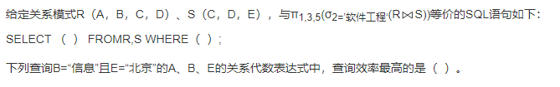
问题1：
A.A,C,S.C B.A,B,E C.A,R.C,E D.A,R.C,S.D
问题2：
A.B=软件工程 OR R.C=S.C AND R.D=S.D
B.B=’软件工程‘OR R.C=S.C AND R.D=S.D
C.B=’软件工程‘OR R.C=S.C OR R.D=S.D
D.B=’软件工程‘AND R.C=S.C AND R.D=S.D
问题3：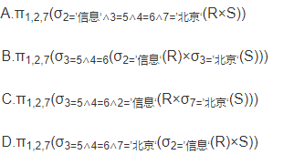

53.在数据库逻辑结构设计阶段，需要（ ）阶段形成的（ ）作为设计依据。
问题1：A.需求分析 B.概念结构设计 C.物理结构设计 D.数据库运行和维护
问题2：
A.程序文档、数据字典和数据流图 B.需求说明文档、程序文档和数据流图
C.需求说明文档、数据字典和数据流图 D.需求说明文档、数据字典和程序文档
54.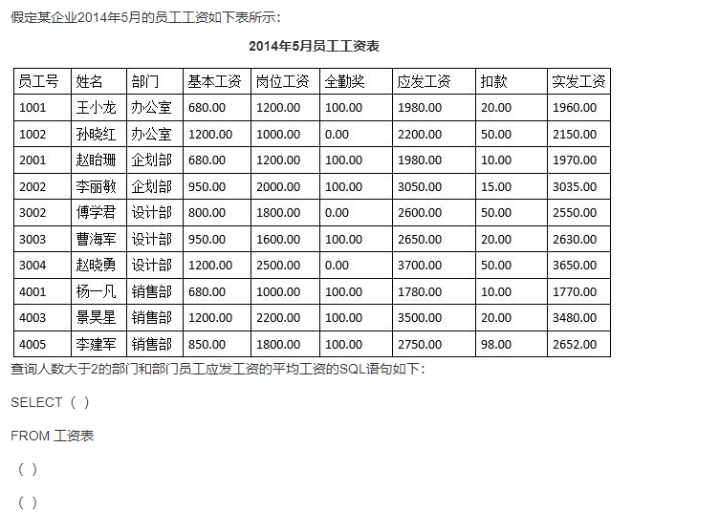
问题1：
A.部门，AVG(应发工资）AS平均工资 B.姓名，AVG(应发工资）AS平均工资
C.部门，平均工资AS AVG(应发工资） D.姓名，平均工资AS AVG (应发工资）
问题2：
A.ORDER BY 姓名 B.ORDER BY部门 C.GROUP BY 姓名 D.GROUP BY 部门
问题3：
A.WHERE COOUNT(姓名)>2 B.WHERE COOUNT（DISTINCT(部门) ）>2
C.HAVING COUNT(姓名) >2 D.HAVING COUNT（DISTINCT(部门)）>2

55.当多个事务并发执行时，任一事务的更新操作直到其成功提交的整个过程，对其他事务都是不可见的”，这一性质通常被称为事务的（ ）。
A.原子性 B.一致性 C.隔离性 D.持久性

56.为了保证数据库中数据的安全可靠和正确有效，系统在进行事务处理时，对数据的插入、删除或修改的全部有关内容先写入（ ）；当系统正常运行时，按一定的时间间隔，把数据库缓冲区内容写入（ ）；当发生故障时，根据现场数据内容及相关文件来恢复系统的状态。
问题1：A.索引文件 B.数据文件 C.日志文件 D.数据字典
问题2：A.索引文件 B.数据文件 C.日志文件 D.数据字典

57.计算机系统的软硬件故障可能会造成数据库中的数据被破坏。为了防止这一问题，通常需要（ ），以便发生故障时恢复数据库。
A.定期安装DBMS和应用程序 B.定期安装应用程序，并将数据库做镜像
C.定期安装DBMS，并将数据库作备份
D.定期将数据库作备份；在进行事务处理时，需要将数据更新写入日志文件
58.在分布式数据库系统中，（ ）是指用户无需知道数据存放的物理位置。
A.分片透明 B.复制透明 C.逻辑透明 D.位置透明

59.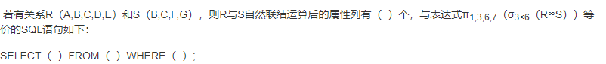
问题1：A.5 B.6 C.7 D.9
问题2：
A.A，R.C，F，G B.A，C，S.B，S.F
C.A，C，S.B，S.C D.R.A，R.C，S.B，S.C
问题3:
A.R B.S C.RS D.R,S
问题4：
A.R.B= S.B AND R.C = S.C AND R.C<S.B
B.R.B= S.B AND R.C = S.C AND R.C<S.F
C.R.B= S.B OR R.C = S.C OR R.C<S.B
D.R.B= S.B OR R.C = S.C OR R.C<S.F

60.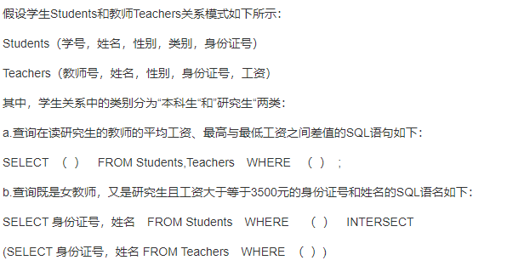
问题1：
A.AVG(工资) AS 平均工资 ， MAX（工资）-MIN(工资) AS 差值
B.平均工资 AS AVG（工资），差值 AS MAX(工资)-MIN(工资)
C.AVG(工资) ANY 平均工资，MAX（工资）-MIN(工资) ANY 差值
D.平均工资 ANY AVG（工资），差值 ANY MAX(工资)-MIN（工资）
问题2：
A.Students.身份证号=Teachers.身份证号
B.Students.类别=’研究生’
C.Students.身份证号=Teachers.身份证号 AND Students.类别=’研究生’
D.Students.身份证号=Teachers.身份证号 OR Students.类别=’研究生’
问题3：
A.工资>=3500 B.工资>=’3500’
C.性别=女 AND 类别=研究生 D.性别=’女’ AND 类别=’研究生’
问题4：
A.工资>=3500 B.工资>=’3500’
C.性别=女 AND 类别=研究生 D.性别=’女’ AND 类别=’研究生’
61.给定关系模式R(U,F),其中，属性集U={A,B,C,D,E,G}，函数依赖集F={A→B,A→C,C→D,AE→G}。若将R分解为如下两个子模式（ ），则分解后的关系模式保持函数依赖。
A.R1(A,B,C)和R2(D,E,G) B.R1(A,B,C,D)和 R2(A,E,G)
C.R1(B,C,D)和 R2(A,E,G) D.R1(B,C,D,E)和 R2(A,E,G)

62.在数据库系统中，视图是一个（ ）。
A.真实存在的表，并保存了待查询的数据
B.真实存在的表，只有部分数据来源于基本表
C.虚拟表，查询时只能从一个基本表中导出
D.虚拟表，查询时可以从一个或者多个基本表或视图中导出

63.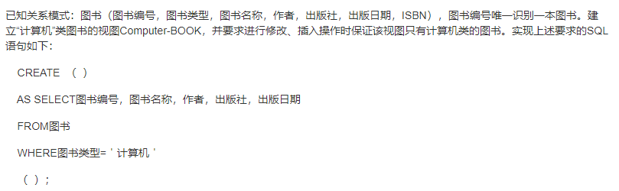
问题1：
A.TABLE Computer-BOOK B.VIEW Computer-BOOK
C.Computer-BOOK TABLE D.Computer-BOOKVIEW

问题2：
A.FOR ALL B.PUBLIC C.WITH CHECK OPTION D.WITH GRANT OPTION

64.设有关系模式R （E，N，M，L，Q），其函数依赖集为F={ E→N，EM→Q，M→L）。则关系模式R达到了（ ）；该关系模式（ ）。
问题1：A.1NF B.2NF C.3NF D.BCNF

问题2：
A.无需进行分解，因为已经达到了3NF B.无需进行分解，因为已经达到了BCNF
C.尽管不存在部分函数依赖，但还存在传递依赖，所以需要进行分解
D.需要进行分解，因为存在冗余、修改操作的不一致性、插入和删除异常

65.关系R1和R2如下图所示：
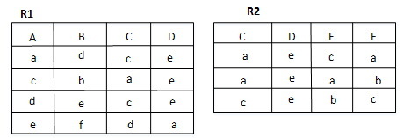
问题1：A.4 B.5 C.6 D.7
问题2：A.4 B.5 C.6 D.7
66.某销售公司数据库的零件关系P（零件号，零件名称，供应商，供应商所在地，库存量），函数依赖集F={零件号→零件名称，（零件号，供应商）→库存量，供应商→供应商所在地）。零件关系模式P属于（ ）。
查询各种零件的平均库存量、最多库存量与最少库存量之间差值的SQL语句如下：
SELECT零件号，零件名称，（ ），
FROM P
（ ）；
问题1. A.1NF B.2NF C.3NF D.4NF

问题2：
A.AVG（库存量）AS平均库存量，MAX（库存量）-MIN（库存量）AS差值
B.平均库存量AS AVG（库存量），差值AS MAX（库存量）-MIN（库存量）
C.AVG库存量AS平均库存量，MAX库存量-MIN库存量AS差值
D.平均库存量AS AVG库存量，差值AS MAX库存量-MIN库存量

问题3：
A.ORDER BY供应商 B.ORDER BY零件号 C.GROUP BY供应商 D.GROUP BY零件号

67.若对关系R（A，B，C，D）进行π（R）运算，则该关系运算与（ ）等价，表示（ ）。
问题1： A.π_{A=1，C=3}(R) B.π_{A=1^C=3}(R) C.π_{A，C}(R) D.π_{A=1 V C=3}(R)

问题2：
A.属性A和C的值分别等于1和3的元组为结果集
B.属性A和C的值分别等于1和3的两列为结果集
C.对R关系进行A=1、C=3的投影运算
D.对R关系进行属性A和C的投影运算

68.E-R模型向关系模型转换时，三个实体之间多对多的联系m:n:p应该转换为一个独立的关系模式，且该关系模式的关键字由（ ）组成。
A.多对多联系的属性 B.三个实体的关键字
C.任意一个实体的关键字 D.任意两个实体的关键字

69.
A.E1的码加上联系上的属性并入E2
B.E1的码加上联系上的属性独立构成一个关系模式
C.E2的码加上联系上的属性独立构成一个关系模式
D.E1,E2的码加上联系上的属性独立构成一个关系模式

70.若有关系R (A，B，C，D)和S(C，D，E)，则与表达式π3,4,7(σ4<5(R×S))等价的SQL语句如下：
SELECT （ ） FROM （ ）WHERE （ ）；
问题1：A.A，B，C，D，E B.C，D，E C.R.A， R.B，R.C， R.D， S.E D.R.C，R.D，S.E
问题2：A.R B.S C.R，S D.RS
问题3：
A.D<C B.R.D<S.C C.R.D< R.C D.S.D< R.C
71.将Students表的插入权限赋予用户UserA，并允许其将该权限授予他人，应使用的SQL语句为：
GRANT（ ）TABLE Students TO UserA（ ）;
问题1：
A.UPDATE B.UPDATEON C.INSERT D.INSERT ON

问题2：
A.FORALL B.PUBLIC C.WITH CHECK OPTION D.WITH GRANT OPTION

72.给定关系模式R，U= {A，B，C}，F={AB→C，C→B}。关系R（ ），且分别有（ ）。
问题1：
A.只有1个候选关键字AC
B.只有1个候选关键字AB
C.有2个候选关键字AC和BC
D.有2个候选关键字AC和AB

问题2：
A.1个非主属性和2个主属性
B.2个非主属性和1个主属性
C.0个非主属性和3个主属性
D.3个非主属性和0个主属性

73.某医院数据库的部分关系模式为：科室（科室号，科室名，负责人，电话）、病患（病历号，姓名，住址，联系电话）和职工（职工号，职工姓名，科室号，住址，联系电话）。假设每个科室有一位负责人和一部电话，每个科室有若干名职工，一名职工只属于一个科室；一个医生可以为多个病患看病；一个病患可以由多个医生多次诊治。科室与职工的所属联系类型为（ ），病患与医生的就诊联系类型为（ ）。对于就诊联系最合理的设计是（ ），就诊关系的主键是（ ）。
问题1：
A.1:1 B.1:N C.N:1 D.N:M

问题2：
A.1:1 B.1:N C.N:1 D.N:M

问题3：
A.就诊（病历号，职工号，就诊情况）
B.就诊（病历号，职工姓名，就诊情况）
C.就诊（病历号，职工号，就诊时间，就诊情况）
D.就诊（病历号，职工姓名，就诊时间，就诊情况）

问题4：
A.病历号，职工号
B.病历号，职工号，就诊时间
C.病历号，职工姓名
D.病历号，职工姓名，就诊时间

74.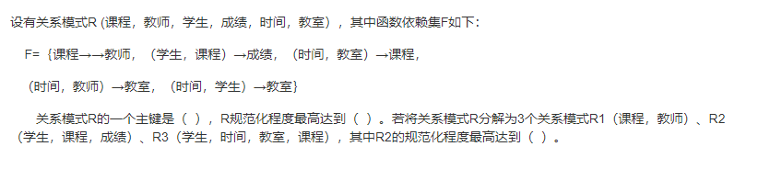
问题1：A.（学生，课程） B.（时间，教室） C.（时间，教师） D.（时间，学生）

问题2：A.1NF B.2NF C.3NF D.BCNF

问题3：A.2NF B.3NF C.BCNF D.4NF

75.设有学生实体Students（学号，姓名，性别，年龄，家庭住址，家庭成员，关系，联系电话），其中“家庭住址”记录了邮编、省、市、街道信息；“家庭成员，关系，联系电话”分别记录了学生亲属的姓名、与学生的关系以及联系电话。
学生实体Students中的“家庭住址”是一个（ ）属性；为使数据库模式设计更合理，对于关系模式Students（ ）。
问题1：A.简单 B.多值 C.复合 D.派生

问题2：
A.可以不作任何处理，因为该关系模式达到了3NF
B.只允许记录一个亲属的姓名、与学生的关系以及联系电话的信息
C.需要对关系模式Students增加若干组家庭成员、关系及联系电话字段
D.应该将家庭成员、关系及联系电话加上学生号，设计成为一个独立的实体

76.在某企业的营销管理系统设计阶段，属性“员工”在考勤管理子系统中被称为“员工”，而在档案管理子系统中被称为“职工”，这类冲突称为（ ）冲突。
A.语义 B.结构 C.属性 D.命名

77.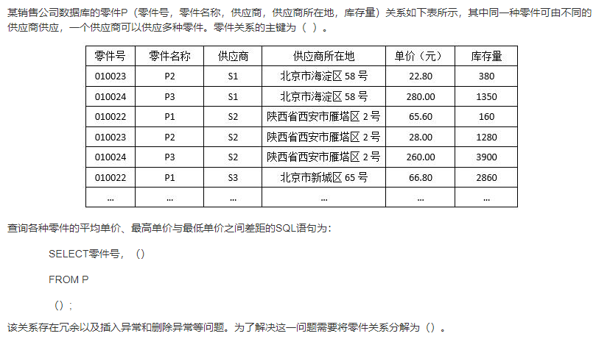
问题1：
A.零件号，零件名称 B.零件号，供应商 C.零件号，供应商所在地 D.供应商，供应商所在地
问题2：
A.零件名称，AVG（单价），MAX（单价）−MIN（单价）
B.供应商，AVG（单价），MAX（单价）−MIN（单价）
C.零件名称，AVG单价，MAX单价−MIN单价
D.供应商，AVG单价，MAX单价−MIN单价
问题3：
A.ORDER BY 供应商 B.ORDER BY 零件号 C.GROUP BY 供应商 D.GROUP BY 零件号
问题4：
A.P1（零件号，零件名称，单价）、P2（供应商，供应商所在地，库存量）
B.P1（零件号，零件名称）、P2（供应商，供应商所在地，单价，库存量）
C.P1（零件号，零件名称）、P2（零件号，供应商，单价，库存量）、P3（供应商，供应商所在地）
D.P1（零件号，零件名称）、P2（零件号，单价，库存量）、P3（供应商，供应商所在地）、P4（供应商所在地，库存量）

78.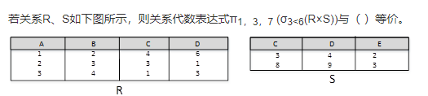
A.
B.
C.
D.
79.确定系统边界和关系规范化分别在数据库设计的（ ）阶段进行。
A.需求分析和逻辑设计 B.需求分析和概念设计
C.需求分析和物理设计 D.逻辑设计和概念设计

80.对事务回滚的正确描述是（）。
A.将该事务对数据库的修改进行恢复
B.将事务对数据库的更新写入硬盘
C.跳转到事务程序的开头重新执行
D.将事务中修改的变量值恢复到事务开始时的初值

81.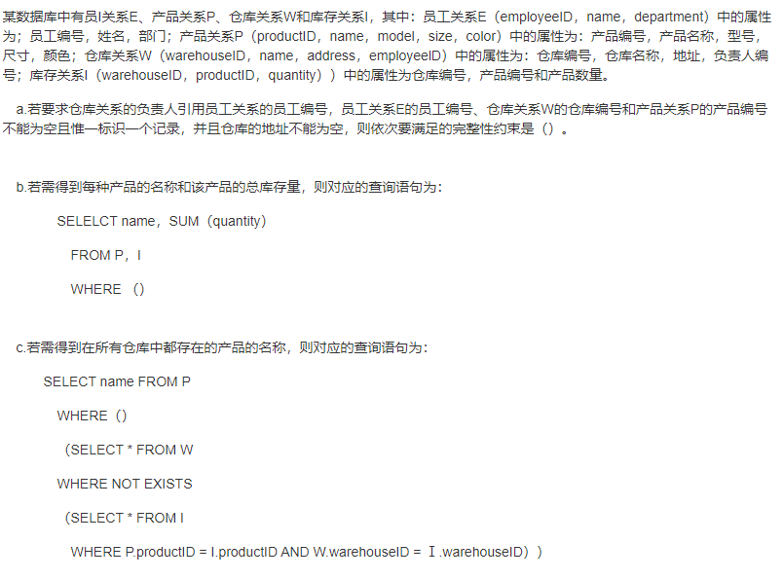
问题1：
A.实体完整性、参照完整性、用户定义完整性
B.参照完整性、实体完整性、用户定义完整性
C.用户定义完整性、实体完整性、参照完整性
D.实体完整性、用户定义完整性、参照完整性

问题2：
A.P.productID = I.productID；
B.P.productID = I.productID ORDER BY name；
C.P.productID = I.productID GROUP BY name；
D.P.productID = I.productID GROUP BY name，quantity；

问题3：
A.EXISTS B.NOT EXISTS C.IN D.NOT IN

82.设有关系R、S如下所示，则关系代数表达式R÷S的结果集为（）。
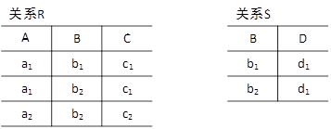
A.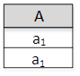
B.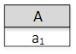
C.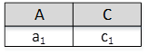
D.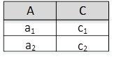

83.设关系模式 R （A， B， C）， 传递依赖指的是（）； 下列结论错误的是（）。
问题1：
A.若A→B，B→C，则A→C B.若A→B，A→C，则A→BC
C.若A→C，则AB→C D.若A→BC，则A→B，A→C

问题2：
A.若A→BC，则A→B，A→C B.若A→B，A→C，则A→BC
C.若A→C，则AB→C D.若AB→C，则A→C，B→C

84.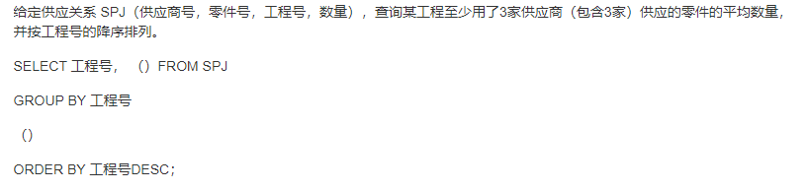
问题1：
A.AVG（数量）At 平均数量 B.AVG（数量）AS 平均数量
C.平均数量 At AVG（数量） D.平均数量 AS AVG（数量）

问题2：
A.HAVING COUNT（DISTINCT（供应商号））>2 B.Where COUNT（供应商号）>2
C.HAVING（DISTINCT（供应商号））>2 D.Where 供应商号> 2

85.在数据库管理系统中，（）不属于安全性控制机制。
A.完整性约束 B.视图
C.密码验证 D.用户授权

86.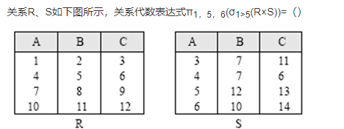
A.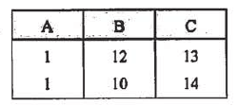
B.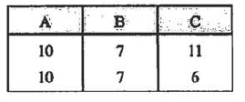
C.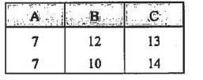
D.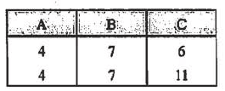

87.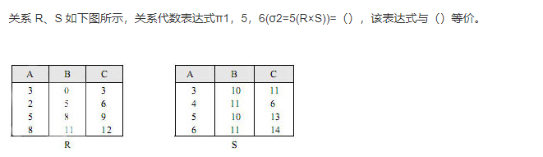
问题1：
A.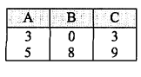B.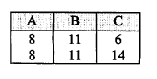C.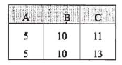D.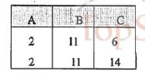
问题2：
A.
B.
C.
D.
88.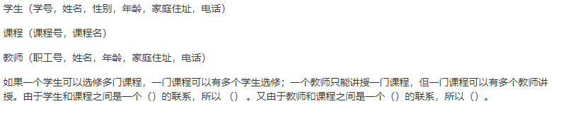
问题1：A.1对1 B.1对多 C.多对1 D.多对多

问题2：
A.不需要增加一个新的关系模式
B.不需要增加一个新的关系模式，只需要将1端的码插入多端
C.需要增加一个新的选课关系模式，该模式的主键应该为课程号
D.需要增加一个新的选课关系模式，该模式的主键应该为课程号和学号

问题3：A.1对1 B.1对多 C.多对1 D.多对多

问题4：
A.不需要增加一个新的关系模式，只需要将职工号插入课程关系模式
B.不需要增加一个新的关系模式，只需要将课程号插入教师关系模式
C.需要增加一个新的选课关系模式，该模式的主键应该为课程号
D.需要增加一个新的选课关系模式，该模式的主键应该为课程号和教师号

89.设有职工EMP （职工号，姓名， 性别， 部门号， 职务， 进单位时间， 电话）， 职务JOB（职务，月薪）和部门 DEPT（部门号， 部门名称， 部门电话， 负责人）实体集。一个职务可以由多个职工担任，但一个职工只能担任一个职务，并属于一个部门，部门负责人是一个职工。下图所示的a、b处的实体名分别为 （）；图中a、b之间为（）联系。
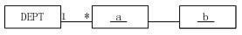
问题1：
A.DEPT、EMP B.EMP、DEPT C.JOB、EMP D.EMP、JOB

问题2：A.1 1 B.* 1 C.1 * D.* *

90.从数据库管理系统的角度看，数据库系统一般采用如下图所示的三级模式结构。
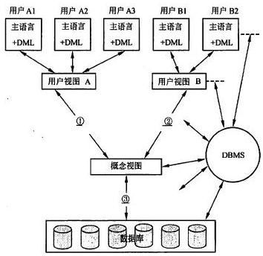
问题1：
A.外模式 / 概念模式 B.概念模式 / 内模式 C.外模式 / 概念模式映象 D.概念模式 / 内模式映象
问题2:
A.外模式 / 概念模式 B.概念模式 / 内模式 C.外模式 / 概念模式映象 D.概念模式 / 内模式映象
91.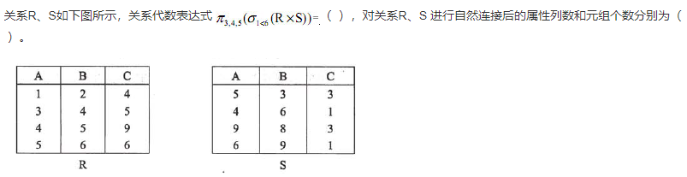
问题1：
A.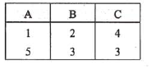
B.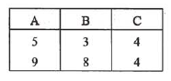
C.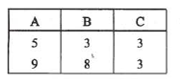
D.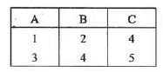

问题2：A.3和0 B.3和2 C.6和0 D.6和2

92.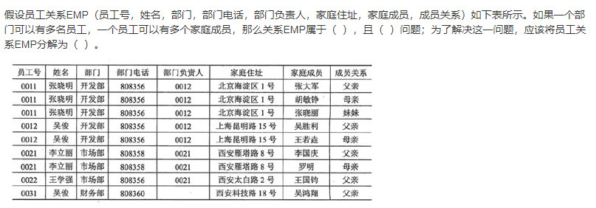
问题1：A.1NF B.2NF C.3NF D.BCNF

问题2：
A.无冗余、无插入异常和删除异常 B.无冗余，但存在插入异常和删除异常
C.存在冗余，但不存在修改操作的不一致 D.存在冗余、修改操作的不一致，以及插入异常和删除异常

问题3：
A.EMP1（员工号，姓名，家庭住址） EMP2（部门，部门电话，部门负责人） EMP3（员工号，家庭成员，成员关系）
B.EMP1（员工号，姓名，部门，家庭住址） EMP2（部门，部门电话，部门负责人） EMP3（员工号，家庭成员，成员关系）
C.EMP1（员工号，姓名，家庭住址） EMP2（部门，部门电话，部门负责人，家庭成员，成员关系）
D.EMP1（员工号，姓名，部门，部门电话，部门负责人，家庭住址） EMP2（员工号，家庭住址，家庭成员，成员关系）
93.采用二维表格结构表达实体类型及实体间联系的数据模型是（ ）。
A.层次模型 B.网状模型 C.关系模型 D.面向对象模型

- 设有员工实体Emp（员工号，姓名，性别，年龄，出生年月，联系方式，部门号），其中“联系方式”要求记录该员工的手机号码和办公室电话，部门号要求参照另一部门实体Dept的主码“部门号”。Emp实体中存在派生属性和多值属性：（ ）；对属性部门号应该进行（ ）约束；可以通过命令（ ）修改表中的数据。
问题1：
A.年龄和出生年月 B.年龄和联系方式
C.出生年月和联系方式 D.出生年月和年龄

问题2：
A.非空主键 B.主键 C.外键 D.候选键

问题3：
A.INSERT B.DELETE C.UPDATE D.MODIFY

95.软硬件故障常造成数据库中的数据破坏。数据库恢复就是（ ）。
A.重新安装数据库管理系统和应用程序
B.重新安装应用程序，并将数据库做镜像
C.重新安装数据库管理系统，并将数据库做镜像
D.在尽可能短的时间内，把数据库恢复到故障发生前的状态

96.假设有学生S（学号，姓名，性别，入学时间，联系方式），院系D（院系号，院系名称，电话号码，负责人）和课程C（课程号，课程名）三个实体，若一名学生属于一个院系，一个院系有多名学生；一名学生可以选择多门课程，一门课程可被多名学生选择，则图中（a）和（b）分别为（ ）联系。假设一对多联系不转换为一个独立的关系模式，那么生成的关系模式（ ）。
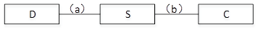
问题1：
A.1 *和1 *
B.1 *和* 1
C.1 *和* *
D.* 1和* *

问题2：
A.S中应加入关系模式D的主键
B.S中应加入关系模式C的主键
C.D中应加入关系模式S的主键
D.C中应加入关系模式S的主键

